AGENDA PASTORAL (CONT.)
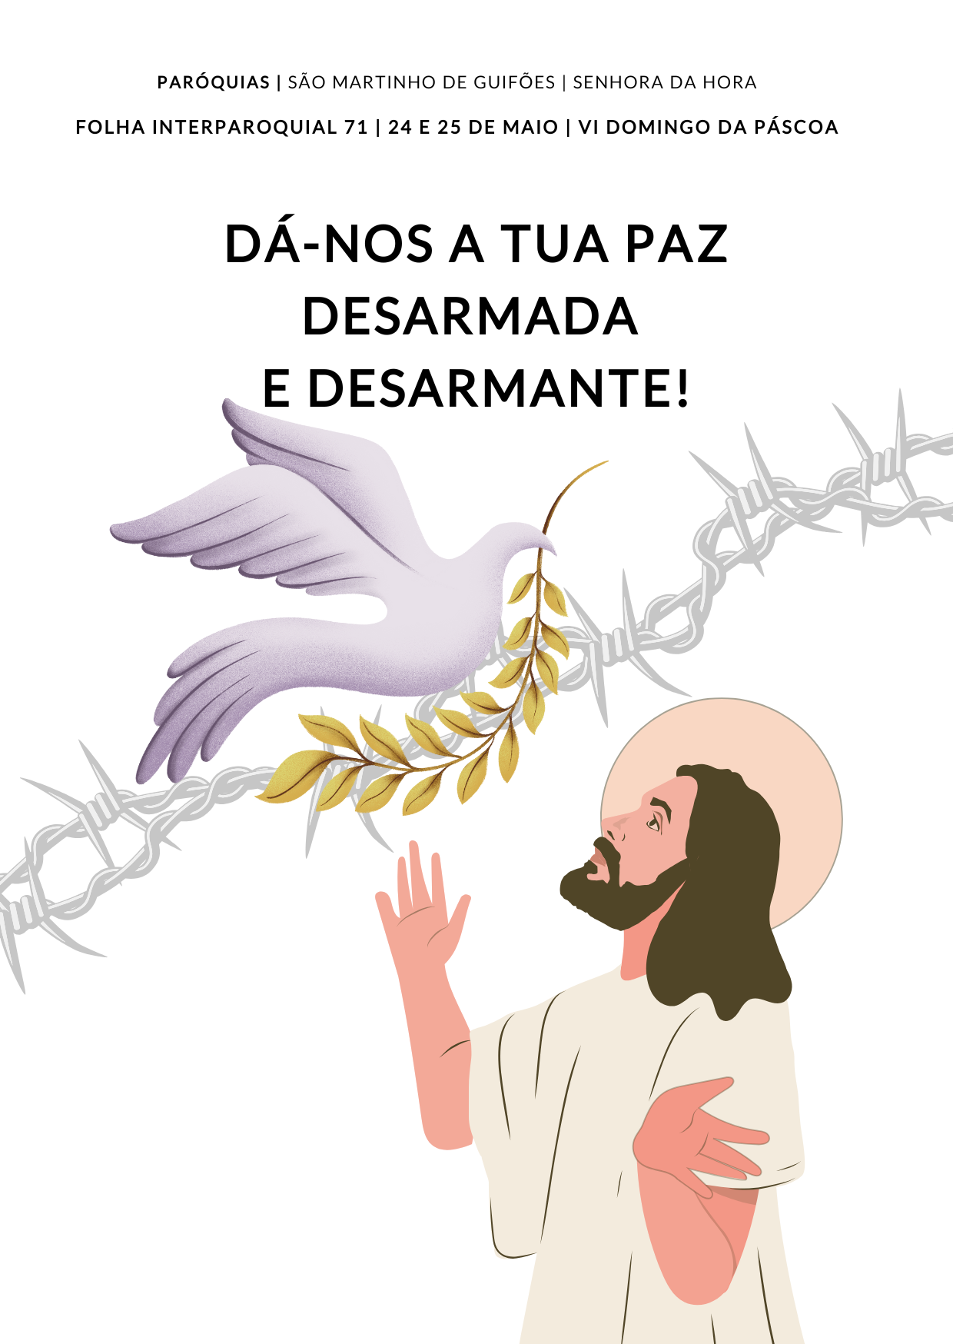
- Peregrinação Jubilar Diocesana dos Frágeis e do Mundo da Saúde – pessoas idosas, doentes, com deficiência, cuidadores, profissionais de saúde, voluntários – decorrerá no dia 14 de junho de 2025, no Pavilhão Multiusos de Gondomar. Programa: 14h30: Acolhimento; 15h00: Celebração Penitencial; 16h00: Confissões individuais; 17h00: Eucaristia. Inscrições na Secretaria Paroquial ou secretariadodpsaude@gmail.com. As instituições podem inscrever os seus utentes, garantindo-lhes o transporte e acompanhamento. Os que não podem participar presencialmente podem escrever uma Mensagem a Nossa Senhora, que será entregue na Peregrinação diocesana a Fátima, a 20 de setembro.
- Inscrições, na sacristia ou secretaria paroquial, para a celebração do Jubileu da Família, a 15 de junho, no Pavilhão Multiusos em Gondomar. Da parte da manhã (10h00), aberta a todas as famílias, com almoço partilhado. Celebração às 15h30, de homenagem aos casais que fazem 10, 25, 50 ou 60 anos de matrimónio em 2025. Encontro preparatório na Paróquia da Senhora da Hora, 3 de junho, às 21h30.
FESTAS, JUBILEUS E MUITO TRABALHO…

- Concerto de música sacra, “Estrela do Dia, pelo Vidi Aquam e Coral Infantil Interparoquial da Senhora da Hora e Guifões, domingo, dia 25 de maio, às 16h00, na nossa Igreja Paroquial.
- Na quarta-feira, não há Missa às 19h00.
- Itinerário da Procissão, 28 de maio, 21h00: Rua do Sobreiro (próximo da estação do metro da Fonte do Cuco), Rua dos 4 Caminhos, Rua Joaquim Pinto, Avenida Fabril do Norte, Avenida Senhora da Hora, Parque das 7 Bicas (1,5 km).
- Missas, dia 29, Festa em honra de Nossa Senhora da Hora: 11h00 (Igreja Paroquial) e 19h00 (Igreja Antiga).
- Na quinta-feira, dia 29, no final da Missa da festa, pelas 12h15, inauguração das Obras de Requalificação parcial do Parque das Sete Bicas, comparticipadas integralmente pela Câmara Municipal de Matosinhos, no âmbito do Orçamento Participativo. Estão todos convidados a participar no evento.
- Oração do Rosário: segunda, terça e sexta, às 21h00 na Igreja Antiga; quarta-feira, dia 28, durante a Procissão; quinta-feira, na Igreja Antiga, às 18h15. Sábado, às 16h30. Domingo, às 18h00, na Igreja paroquial.
AGENDA PASTORAL

- Quinta-feira, Bênção das grávidas, às 21h00 na Igreja Paroquial. Inscrições na secretaria, até quarta-feira.
- Missas no mês de junho: Na Paróquia da Senhora da Hora ou na de Guifões, em todos os Domingos de Junho e na Quinta-Feira do Corpo de Deus, às 09h30, há celebrações da Primeira Comunhão ou da Profissão de fé. Pelo que a Missa habitualmente aos Domingos, às 09h00, na Igreja da Sagrada Família, será durante o mês de junho, às 8h00. E a Missa da manhã de Domingo, na Senhora da Hora, habitualmente às 11h00, durante o mês de junho, não começará antes das 11h15. Aos sábados mantêm-se os horários das missas vespertinas: 15h30 (Senhora da Hora) e 17h30 (Igreja Matriz de Guifões), sendo que no dia 21 não haverá Missa em nenhuma das paróquias, mas somente na Sé de Lamego, no contexto da Peregrinação Jubilar interparoquial. A Missa de Domingo, às 19h00, permanece inalterável no mês de junho.
- Inscrições para a Peregrinação jubilar a Lamego, no dia 21 de junho, na secretaria paroquial. 10 € (crianças e catequizandos até ao grupo de crismandos); 15 € (restantes).

